**Информация**

**о подготовке к открытию предметной недели**

**по ИЗО и технологии**

9 апреля проведено подготовительное мероприятие по открытию предметной недели по ИЗО и технологии. Руководитель недели Даутова З.И. Фойе школы уже в субботу украшали плакаты с ребусами, кроссвордами, полезной информацией… Плакаты 5-х классов по теме «Бал во дворце» привлекли внимание учителей и обучающихся школы.

В течение недели будет проходить выставка работ девочек, это фартуки, юбки, сорочки и пижамы выполненные на уроках технологии. А также вниманию зрителей предоставлены поделки детей.

**Бал во дворце**

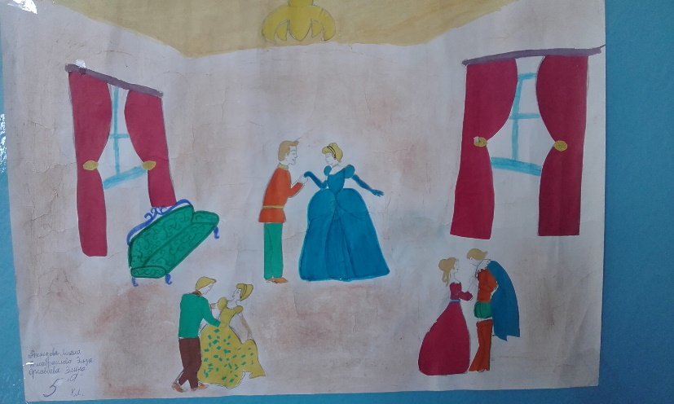 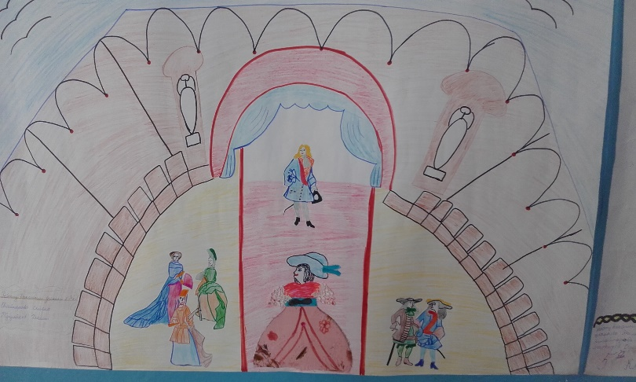

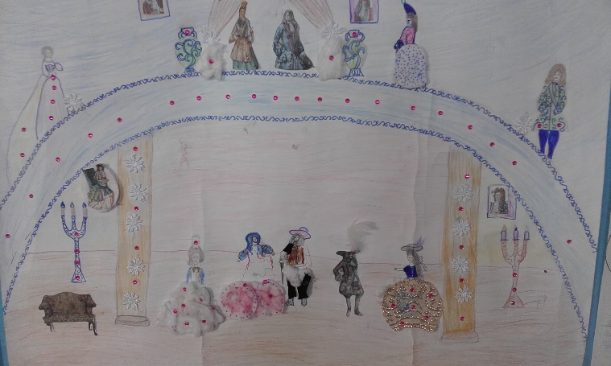 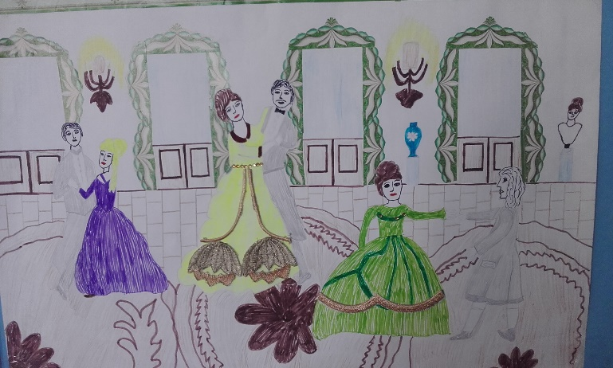

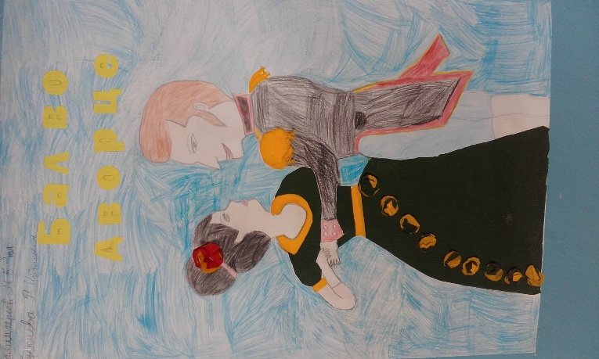 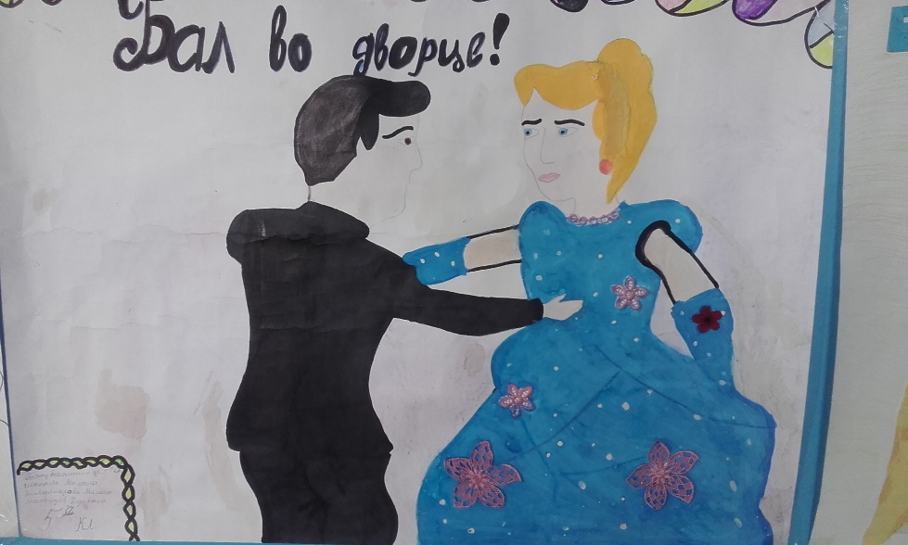

**Кроссворды, ребусы…**

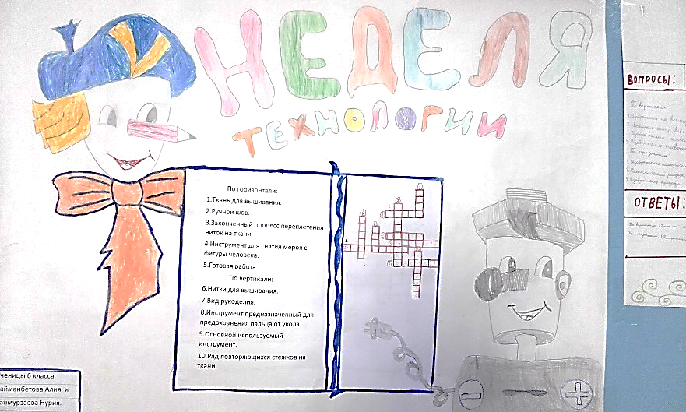 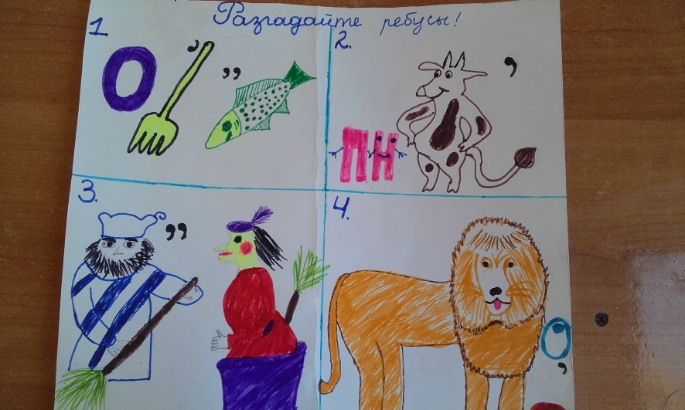

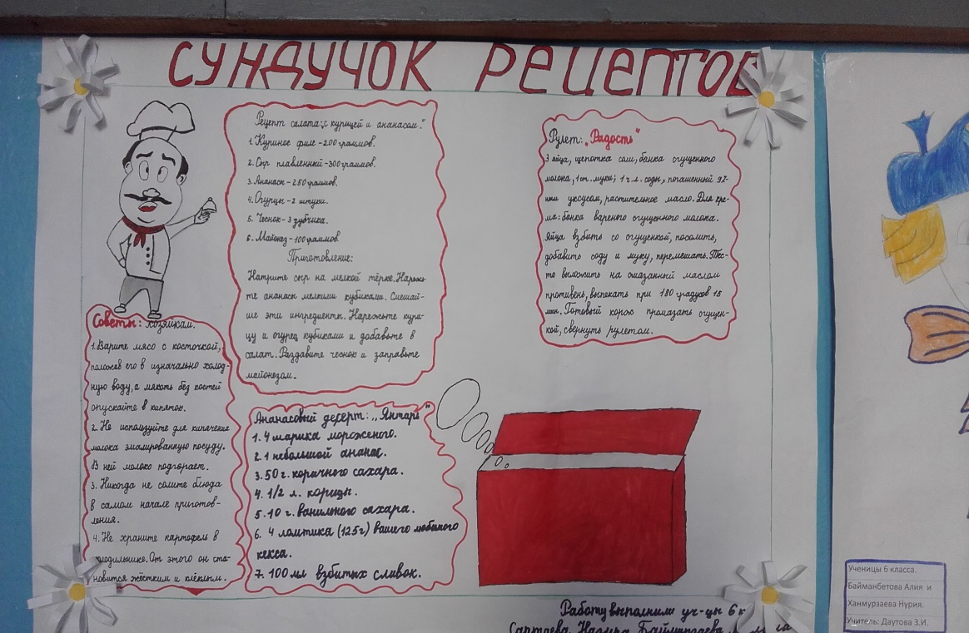 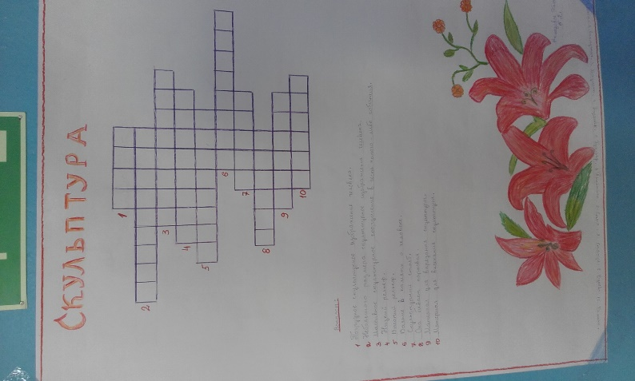

**Работы девочек выполненные на уроках технологии**

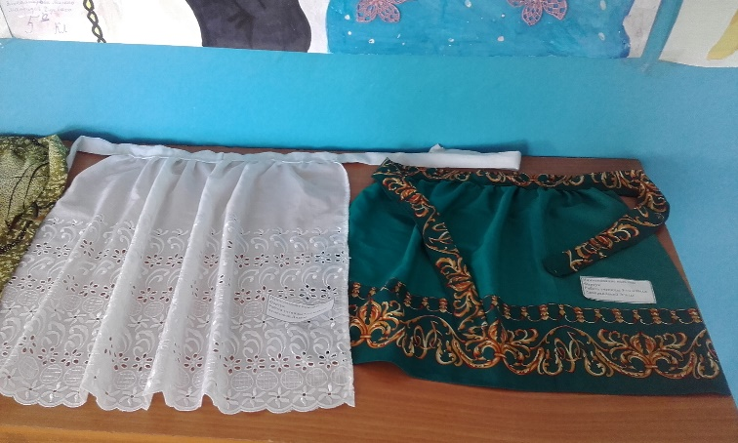 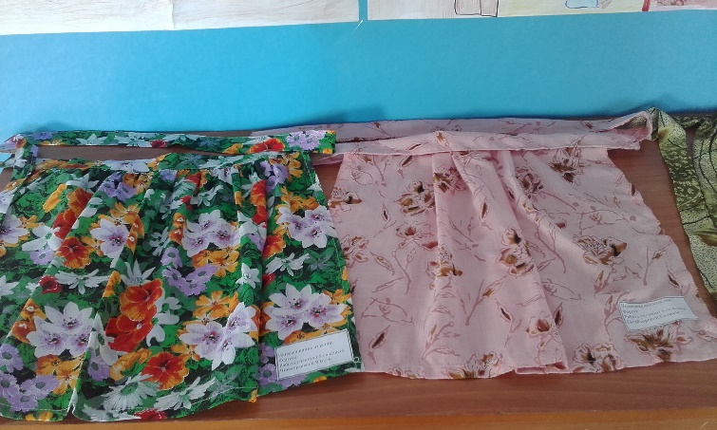

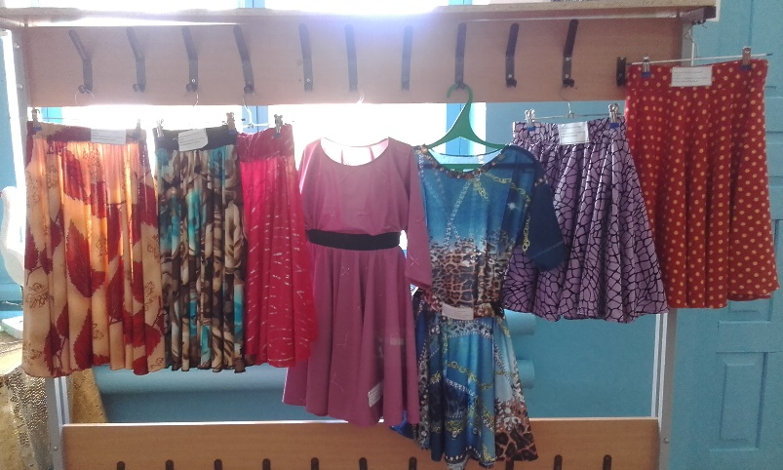 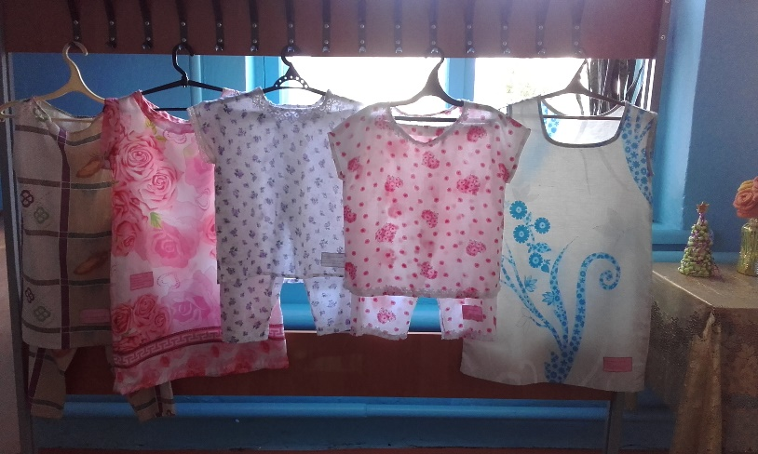

**Выставка поделок**

